Министерство труда и социального развития Омской области
Бюджетное учреждение Омской области
"Центр профессиональной ориентации и психологической поддержки населения"

Осторожно: "группы смерти"!

Омск – 2017 г.
Осторожно: "группы смерти"! (брошюра). – Омск, 2017. – 16 с.

Брошюра содержит информацию о распространённых на сегодняшний день в сети Интернет "группах смерти", а также рекомендации родителям о том, как обезопасить ребенка от таких групп.

Ответственный за выпуск:
Н.В. Рыбникова, директор БУ "Областной центр профориентации".

Составитель:
Е.В. Маслова, главный специалист отделения методического обеспечения и развития профессиональной компетентности.

Главный редактор:
М.Г. Кролевец, заведующий отделением методического обеспечения и развития профессиональной компетентности.

Осторожно: "Группы смерти"!
Дети и подростки – активные пользователи Интернета. С каждым годом сообщество российских интернет-пользователей молодеет. Дети поколения Рунета растут в мире, сильно отличающемся от того, в котором росли их родители. Сегодня формирование личности подростков, их установок, мотивов, ценностных ориентиров и поведенческих навыков происходит на стыке виртуального мира и реальности. Подростки "живут" в мире Интернета и цифровых технологий: оформляя страницы и общаясь в блогах, социальных сетях, обмениваясь информацией через сервисы мгновенных сообщений и электронные энциклопедии, участвуя в сетевых играх и сообществах игроков. Между тем, помимо огромного количества возможностей, интернет несет и множество рисков. Зачастую дети в полной мере не осознают все возможные проблемы, с которыми они могут столкнуться в сети.
Одной из таких проблем стали так называемые "группы смерти", распространившиеся в социальных сетях ВКонтакте, Instagram и Facebook, а также в мессенджерах (программах быстрого обмена сообщениями) Whatsapp и Telegram. Суицидальные группы существуют сегодня в таких странах, как Россия, Казахстан, Киргизия, Украина, Великобритания, Франция, Бельгия, Испания, Португалия и др.
Россия занимает одно из лидирующих мест в мире по количеству детских и подростковых суицидов. По данным ЮНИСЕФ, показатель подростковой смертности в три раза превышает средний по миру. При этом он сильно различается в разных регионах. Чаще всего подростки сводят счеты с жизнью в регионах Сибири и Дальнего Востока, реже всего – на Кавказе. Как говорят специалисты, на это влияют культура, климатические условия и уровень экономического благосостояния региона. Однако подавляющее большинство подростковых самоубийств случаются после конфликтов в семье и школе.
Ключевой причиной подростковых суицидов можно назвать плохие отношения в семье и буллинг (психологическое давление) в школе, а "группы смерти" – это среда, которая может подтолкнуть ребенка к самоубийству. С подростками в "группах смерти" работают взрослые люди – продуманно, с учётом особенностей детской и подростковой психики, подталкивая их к суициду. Это делают люди, разбирающиеся в том, что представляет собой современная культура – какие фильмы, образы и герои дети знают и понимают. С детьми общаются, используя слова и выражения, которые распространены у подростков. Они пытаются внушить девочкам, что они "толстые", а мальчикам, что они – "лузеры" для этого мира. Потому что есть иной мир, и вот там они – "избранные".
Типичные для групп смерти картинки: рельсы, надвигающийся поезд с надписью "этот мир не для нас". Фото: дети на крышах с надписью "мы дети мёртвого поколения".
Как происходит "вербовка" в "группы смерти"?
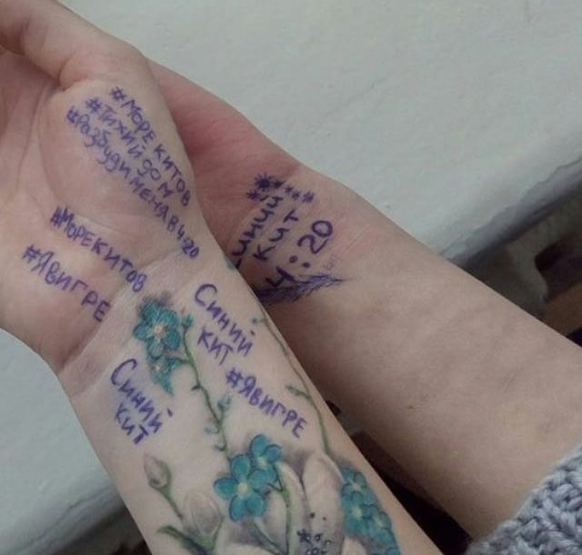
Почти все суицидальные группы имеют в своем названии аббревиатуры #f57, #f58, #f46, #няпока, #морекитов, #тихийдом, #ринапаленкова. Когда ребенок кликает на "игровой" хештег (ссылку), он попадает в одну из групп. Здесь с ним связывается "куратор". Он и дает задания, чтобы проверить готов ли подросток "поиграть". Но сначала – переписка. "Куратор" выясняет из какой семьи новый участник, какое у него настроение, выведывает информацию, чтобы составить психологических портрет "игрока". Обычно просят прислать еще и геоданные (координаты места, где находится подросток). Потом на него валятся различные задания – проверка на смелость. Например, самое простое: нарисовать на руке шариковой ручкой кита – как знак приверженности группе. Следующим заданием может быть приказ порезать себе руки опасным лезвием. Затем все более опасные задания.
Если подросток отказывается выполнять задания, его начинают запугивать обещаниями прийти к нему домой и расправиться с его семьей. Как узнали адрес? Так ребенок же сам передал "куратору" геоданные!

Какие бывают "группы смерти"?
Самые популярные группы:
"Тихий дом"
Основная концепция течения заключается в том, что в недрах Сети существует "глубинный" Интернет, содержащий различную страшную для человеческого сознания информацию. Чем глубже погружаешься в Сеть – тем больше соприкасаешься с мистическим миром, где цифры, формы и смыслы теряют свое значение. Самый нижний слой – "Тихий дом", куда согласно данной концепции уходят души мертвых и уже не возвращаются.
Разумеется, в реальности никакого "глубинного" Интернета не существует. Вероятно, романтичность названия, а также привлекательность самой идеи и послужили причиной того, что некоторые подростки стали ассоциировать "Тихий дом" с "лучшим миром", сетевым бессмертием, достигаемым после того, как последний шаг будет сделан.
"Море китов", "Синий кит", "Киты не плачут" и др.
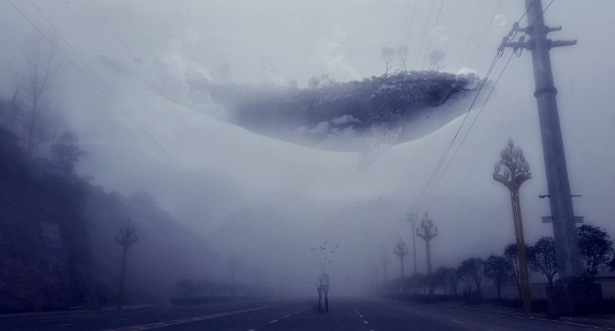
Таких групп в Интернете несколько, и все они имеют депрессивную направленность. Кит здесь представлен как мудрое и величественное животное, которое тем не менее бесконечно одиноко и порой, не вынося терзающей душу грусти, выбрасывается на берег. Контент подобных сообществ в основном состоит из печальных историй и рассуждений о несправедливости жизни. Логотип сообщества – "кит, парящий низко над землей на фоне облаков".
"Разбуди меня в 4:20"
"Будильник поставь, да ты не проспи, стрелки коснулись 4:20, выбегай на балкон и лети…"
В этой игре детей заставляют каждый день просыпаться в 4:20 и отмечаться в закрытой беседе, склоняющей ребенка к суициду.
"50 дней до моего…"
Создатели этой "группы смерти" делают упор на цифру в названии: "Тебе плохо? Хочешь умереть? Возьми свои 50 дней, время пошло". После этого, подростка уже не отпускают: его увлекают в интересную интерактивную игру с использованием шифров, кодов, призывной лексики, с прохождением определенных уровней.
Если подросток расшифровывает символы и проходит уровни, то продвигается дальше, в новые закрытые группы. Детям, прошедшим все уровни, присваиваются номера, назначаются дата, время и способ смерти.
Группы под буквенно-численными хештегами
Странные хештеги (ссылки) "f57", "f53" и им подобные среди подростков и любителей сетевых мистификаций считаются строками из Библии, содержащими "все библейские смерти". Есть также версия, что это номера психических расстройств по МКБ-10 (Медицинская классификация болезней), но это маловероятно, так как под номером f57 идет послеродовая депрессия, которая едва ли соотносится с данной темой.
В конечном итоге это сочетание букв и цифр стало буквально сетевым синонимом суицида. В Интернете существует далеко не одна группа, имеющая в своем названии этот хештег, причем они имеют резервные копии групп, если их вдруг станут удалять.
"Розовый пони"
Создатели "игр смерти" добрались и до аудитории дошкольного и младшего школьного возраста. В частности, появилась развивающая онлайн игра "Розовый пони", где пони скачет по полю и дает детям разные задания. Родители были очень удивлены и напуганы, когда прочитали такие сообщения детям от "Пони": "Ты же хочешь, чтобы Пони тебя любил? Тогда не говори маме, у нас должны быть с тобой свои секреты", "А ты можешь сам (сама) залезть на подоконник?".
"Спасатели"
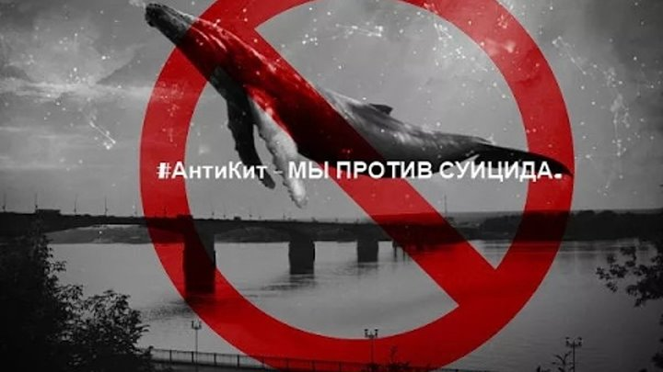
Суицид – это всегда крик о помощи. Желание привлечь к себе внимание, чувствовать себя особенными, значимыми заставляет детей заходить в группы, где их могут понять и поддержать. Непонимание родителей, первые разочарования в любви делают подростков уязвимыми. Находясь под чужим влиянием, они перестают понимать, что смерть – лишь мгновение, после которого ты не будешь иметь второго шанса все исправить.
Полиция отыскивает и пытается блокировать группы смерти, но очень быстро вместо одной появляются несколько других. Поэтому сознательные подростки решили взять ситуацию в свои руки. Они создали группы "Антикиты", "Против китов", "Антикиты. Мы за жизнь", "Дельфины" и много подобных. Туда сбрасывают ссылки на кураторов и новые группы, которые нужно закрывать, а также страницы детей, которые размещают депрессивную информацию. Их начинают отговаривать. И это дает свои результаты. Дети чувствуют поддержку, понимают, что кому-то нужны.
Идет настоящая война между теми, кто заставляет умереть, кто хочет смерти и теми, кто пытается их спасти. Ведут ее подростки, и они борются за жизнь. К сожалению, противники суицида не всегда побеждают.
Что должно насторожить родителей?
Всем родителям важно научиться распознавать малейшие симптомы надвигающейся трагедии, чтобы успеть спасти своих детей от рокового шага, чтобы подсказать другим родителям, учителям. Итак, на какие признаки возможной причастности детей к "группам смерти" виртуальные и реальные стоит обратить внимание. Виртуальные признаки, также как и реальные, должны оцениваться в совокупности.
Виртуальные признаки | Реальные признаки
На странице в социальной сети есть картинки, слова, музыка или видео на тему смерти, усталости, отсутствие смысла жизни, китов, медуз, единорогов, бабочек. | Подросток постоянно использует телефон, планшет, ноутбук или компьютер для общения с кем-то в социальных сетях.
На странице есть сообщения (так называемые посты), где используются (написаны) следующие хештеги (ссылки): #150звезд, #150звёзд, #d28, #f57, #f58, #f85, #ff33, #FF33, #f75, #m24, #истина, #ФилиппЛис, #РенатаКамболина, #рина, #храмсмерти, #мертвыедуши, #я_иду_в_тихийдом, #домтихий, #домкитов, #тихийдом, #млечныйпуть, #морекитов, #китовморе, #китобой, #китыплывутвверх, #млечныйпуть, #даймнесвойномер, #няпока, #хочувигру, #хочу_в_игру, #явигре, #разбуди_меня_в_4:20. | Подросток меньше общается с другими детьми и с семьей в реальной жизни, становится замкнутым, больше времени, чем ранее, стал проводить в одиночестве, отказывается идти гулять.
Подросток может менять аватарку (фото в левом углу странички) на китов, бабочек, собственные фото на крыше многоэтажного дома или с порезанными руками и т.д. на тему суицидов, а также должно насторожить закрывание лица руками либо одеждой на фотографиях, демонстрирование указательного пальца. | Подросток рисует на своем теле, бумаге, школьной доске и на любом другом предмете китов и бабочек или изображает их схематично; пишет словами слова из хештегов (ссылок).
Если профиль страницы закрыт даже от вас, постарайтесь аккуратно выяснить, по какой причине. | Подросток причиняет себе боль различными предметами (ножом, стеклом, лезвием, иглой, листом бумаги и другими режущими предметами), нанося самоповреждения, в том числе вырезая красивые фигуры на теле.
Группа подозрительных "друзей", появившихся за короткое время, свидетельствует о том, что подросток попал в опасную компанию. | Подросток интересуется способами лишения себя жизни, "присматривается" к этим способам (поднимается на высоту и смотрит вниз; завязывает удавку; удерживает дыхание под водой, подходит близко к ж/д или авто путям перед проезжающим поездом или автомобилем и т.д.).
Необычный сленг в переписке, которым ребенок раньше не пользовался. | Появление идеи установить в спальне зеркало напротив кровати.
Чрезмерное увлечение копированием на своей страничке строчек из некоторых стихотворений, например, С. Есенина и И. Бродского, посвященных смерти, а также цитат из мистических книг должно насторожить родителей. | Подросток постоянно хочет спать, не высыпается, даже если рано ложится спать - проследите, спит ли он в ранние утренние часы (особенно в 4 часа 20 минут).
Не стоит закрывать глаза и на участившиеся комментарии о смерти – как устные, так и к фотографиям в социальных сетях. | Увлечение кофе, ранний утренний подъем (если за подростком такого раньше не наблюдалось).
 | Подросток забывает покушать или постоянно ест.
 | Внезапное изменение внешности: выбривание висков, окрашивание волос в неестественные тона и (или) выбор черной мрачной одежды, возможно, с символами, ассоциирующимися со смертью.
 | Увлеченность мистическими фильмами и сценами жестокости и насилия.
 | Неожиданное желание сделать татуировку со странными символами.
 | Необъяснимое желание похудеть, сильная критика в адрес полных людей.
Что делать?
Вице-спикер Госдумы РФ Ирина Яровая заявила, что в 2016 году покончили жизнь самоубийством 720 несовершеннолетних. Из них - львиная доля пришлась на детей, которые были активными участниками "групп смерти". Она отметила, что общество и российское законодательство оказались неподготовленными к тому, что склонение к суициду будет осуществляться через Интернет.
Один из выводов Следственного комитета РФ, который расследовал историю с "Группами смерти" – закрывать их в социальных сетях неэффективно. Вместо закрытых групп появляются новые. И чем активнее будут их закрывать, тем более популярными они станут: запретный плод сладок, тем более для подростков.
Конечно, выявлять провокаторов в социальных сетях, подталкивающих детей на попытки суицидов, надо. Но спасти своих детей могут только родители, близкие люди, учителя. Общением, вниманием, пониманием.
Ответственность за большинство детских самоубийств лежит на взрослых. Суицидальных наклонности у подростков возрастают, если у них нет доверительных отношений с родителями. Последние должны внимательно относиться к своим детям, уважать в них отдельную личность. Родителям необходимо работать над повышением самооценки детей, формировать их адекватное отношение к себе, учить справляться со стрессом и ставить цели в жизни.
Что нужно знать родителям, дети которых были замечены в "группах смерти"?
- Уделяйте время своим детям. Установите доверительные взаимоотношения с ребенком. Любите и проявляйте заботу о своих детях вне зависимости от возраста, будьте внимательными и, что особенно важно, деликатными с ними.
- Открыто обсуждайте школьные и личные проблемы детей. Будьте искренними в общении, спокойно и доходчиво спрашивайте о тревожащей ситуации. Не оставляйте ребенка один на один с проблемой. Учите его способам разрешения жизненных ситуаций. Обязательно оказывайте содействие в преодолении препятствий. Вселяйте надежду, что все проблемы можно решить конструктивно. Помогите ребенку осознать его личностные возможности, покажите свою веру в силы ребенка.
- Учите ребенка выражать свои эмоции в приемлемой форме. Помогите ребенку проявить свои переживания через игры, рисунки, лепку, увлечения.
- Не паникуйте! Многим родителям достаточно тяжело совладать с собой, когда они узнают, что их ребенок состоит в "группах смерти" или участвует в играх Синего Кита и т.п. Любое поспешно принятое решение, скорее всего, будет неверным. Тщательно обдумайте, как отвлечь ребенка от навязчивой идеи участия в сомнительных группах. Однако помните, что любой подросток нуждается в самовыражении. Постарайтесь помочь ему проявить свою особенность и уникальность нормальным образом.
- Не бойтесь говорить на опасные темы. Если подросток делится суицидальными мыслями, ни в коем случае нельзя это игнорировать и обесценивать слова ребенка, отвечая, что все сказанное им – ерунда. С ним нужно обязательно поговорить на эту тему, не списывая нестандартное поведение подростка на возрастной кризис. Многие родители, услышав, что ребенок говорит о суициде, пугаются и стараются перевести разговор в другое русло, чтобы не вызвать в нем волну любопытства. Но в действительности все наоборот – создание табуированных тем порождает интерес. Не игнорируя разговоры на опасные темы, близкий взрослый создает вокруг них безопасное пространство и дает ребенку возможность выговориться – притом не нагнетая обстановку.
- Развенчать мифы. Важно развенчать романтику, присущую теме суицида в подростковой среде. Нужно говорить о смерти, о ее безвозвратности и неотвратимости, о том, что за ней ничего нет, нет волшебных миров и синих китов, что все это – обман. Откровенный разговор с подростком о том, как смерть и самоубийство выглядят в реальности, станет важным шагом на пути возвращения его из облака грез.
- Если ребенок начал размещать суицидальные изображения. Родители обязательно должны регулярно просматривать странички социальных сетей своего ребенка, чтобы понимать, чем интересуется ребенок. Если родители заметили на страничке "подозрительные" изображения медуз, кошек, бабочек, единорогов или китов, еще и сопровождающихся фразами о бессмысленности жизни – пора бить тревогу. Постарайтесь, как-бы между прочим спокойно поинтересоваться, что это значит, и для чего он выкладывает такие вещи на своей страничке. Внимательно выслушайте его объяснения и затем так же спокойно подумайте, что предпринять вам, как родителю. Можно обратиться к психологу.
- Если ребенок захочет вас шантажировать темой суицида. Если вы никогда не проявляли особого интереса к своему ребенку (что, к сожалению, случается часто), то внезапное изменение в отношениях может сказаться негативно. Подросток может подсознательно начать манипулировать темой суицида, пускает ее в ход в качестве угрозы во время конфликтов. В таком случае дело может зайти слишком далеко и закончиться слишком серьезно. Поэтому, максимально естественно начните интересоваться своим ребенком. Если вы мама – начните советоваться с дочерью, что приготовить, или какую одежду вам лучше надеть. Если вы папа – задействуйте сына в сугубо мужских делах, где он сможет выступать не как сын, а как напарник или помощник.
- Если кураторы группы смерти угрожают. В сети активно распространяется информация о том, что администраторы "групп смерти" запугивают своих жертв тем, что якобы они знают их адрес, и в случае выхода из игры причинят вред родителям или другим близким родственникам ребенка. В некоторых случаях они действительно могут назвать город, в котором вы проживаете, или более точную информацию. Но это только в том случае, если соответствующие данные имеются в открытых доступах. Разумеется, следует удалить отовсюду, где только возможно, свою персональную информацию, чтобы ею не воспользовались злоумышленники. Тем не менее, следует помнить, что по IP вычислить ваш адрес нельзя! Это миф, которым мошенники манипулировали в начале компьютерной эры. Однако на ребенка, к сожалению, такие угрозы могут воздействовать.
- Соберите доказательства интернет преследования. Сохраните все возможные свидетельства происходящего (скриншоты (фотоснимок) экрана, электронные письма, фотографии и т. п.). Научите ребенка правильно реагировать на агрессора. Лучший способ остановить травлю – игнорировать обидчиков. Помогите ребенку заблокировать агрессоров или добавить их в "черный список". Иногда стоит временно удалить аккаунт на тех ресурсах, где происходит травля. Обратитесь за помощью.
Куда обратиться, если есть подозрения о нахождении ребенка
в "группах смерти"?
- Детский анонимный телефон доверия: 8-800-2000-122. Звонок по России бесплатно. Принимаются звонки от детей и родителей.
- Психологические "телефоны доверия" для лиц, находящихся в трудных жизненных ситуациях:
- круглосуточный – (3812) 56-56-65,
- дневной (с понедельника по пятницу с 8:30 до 17:00) – (3812) 27-55-11,
для абонентов сотовых операторов:
- Tele 2 - 670,
- МТС – 052-83,
- Мегафон – 8-923-699-3003,
- Билайн – 8-965-971-7045
- Горячая линия "Дети онлайн" – 8-800-2500-015. Бесплатная всероссийская служба телефонного и онлайн консультирования для детей и взрослых по проблемам безопасного использования Интернета и мобильной связи.
Мы в ответе за жизнь и здоровье детей! Уделяйте ребенку больше времени, интересуйтесь его жизнью, станьте для него другом! В наших силах сделать так, чтобы дети жили в мире и согласии!
При составлении данной брошюры использовались материалы, взятые из открытых источников. Если Вам известны реальные детали, способные помочь в борьбе с "группами смерти", – обязательно пишите на сайт Лиги безопасного интернета http://ligainternet.ru/hotline/suicide.php, на сайт Федеральной службы по надзору в сфере связи, информационных технологий и массовых коммуникаций (Роскомнадзор) http://eais.rkn.gov.ru/feedback/ (в разделе "ЕДИНЫЙ РЕЕСТР доменных имен, указателей страниц сайтов в сети "Интернет" и сетевых адресов, позволяющих идентифицировать сайты в сети "Интернет", содержащие информацию, распространение которой в РФ запрещено" необходимо заполнить все поля в форме; если у вас возникли вопросы или проблемы с заполнением формы, можно написать на электронную горячую линию РОСКОМНАДЗОРА: zapret-info@rkn.gov.ru), также звоните на телефон "горячей линии" УМВД России по Омской области – 8(3812)79-33-04.

Глоссарий
Аватарка (от англ. avatar - воплощение) – графическое представление (изображение) пользователя в социальной сети.
Буллинг (англ. bullying - запугивание) – агрессивное преследование одного из членов коллектива (особенно коллектива школьников и студентов, но также и коллег) со стороны остальных членов коллектива или его части.
"Группы смерти" – это группы в социальных сетях (Вконтакте, Инстаграм), призывающие подростков к самоубийству.
Контент - это любой вид информации, который составляет содержание информационного ресурса: текст, изображения (графика), аудио файлы, видео файлы.
Мессенджер (англ. messenger – курьер) – специальная программа для обмена мгновенными сообщениями.
Рунет (русскоязычный Интернет, русский Интернет) – часть сайтов Интернета с основной информацией на русском языке.
Скриншот (англ. screenshot – снимок экрана) – изображение, полученное устройством и показывающее в точности то, что видит пользователь на экране монитора или другого визуального устройства вывода. Обычно это цифровое изображение получается операционной системой или другой программой по команде пользователя. Намного реже снимки экрана получают с помощью внешнего устройства, такого, как фото-/видеокамера, или путём перехвата видеосигнала от компьютера к монитору.
Социальная сеть – онлайн-сервис и веб-сайт, предназначенные для построения, отражения и организации социальных взаимоотношений в Интернете.
Хештег (англ. hashtag от hash – знак "решётка" + tag – метка) – тип ссылки облегчающий поиск сообщений по теме или содержанию. Представляет собой слово или объединение слов, которому предшествует символ #, например: #кит.
IP адрес - от англ. Internet Protocol Address "адрес Интернет-протокола") – уникальный сетевой адрес узла в компьютерной сети, построенной по протоколу IP (IP, досл. "межсетевой протокол").

